2024年高教社杯全国大学生数学建模竞赛
C题 农作物的种植策略
完整建模报告（含灵敏度与稳健性分析）

摘要
本文针对华北某乡村农作物种植优化问题，建立了多年滚动的混合整数线性规划（MILP）模型，综合考虑地块类型适宜性、重茬禁止、豆类三年轮作、水浇地互斥等约束，以最大化总利润为目标，分别求解了三种情景下2024—2030年的最优种植方案。问题1在参数稳定假设下，超额滞销情景总利润约4142万元，超额半价出售情景总利润约6219万元，表明具备消化渠道时适度超额并降价销售可显著提升收益。问题2引入销售量增长、产量波动、成本上升与价格分类变化等不确定性，在期望参数下求解得总利润约6642万元。问题3进一步考虑作物替代/互补性及销售量-价格-成本相关性，采用蒙特卡洛模拟与CVaR决策框架，结果表明引入替代组后方案多样性提高，极端情景下最差利润改善约5%—8%。灵敏度分析显示价格是影响利润的最关键因素（每变10%利润变约11%）。稳健性分析表明在销售量、价格同时下降10%且成本上升10%的最差组合下，方案利润下降约15%—18%，仍保持正利润。
关键词：农作物种植；混合整数线性规划；滚动优化；灵敏度分析；稳健性；蒙特卡洛模拟

一、问题重述与分析

1.1 问题背景
某乡村地处华北山区，常年温度偏低，大多数耕地每年只能种植一季农作物。现有露天耕地约1201亩，分散为34个地块（平旱地、梯田、山坡地、水浇地），另有普通大棚16个、智慧大棚4个（每个0.6亩）。需在重茬禁止、豆类三年至少种植一次、地块类型适宜等约束下，制定2024–2030年最优种植方案。

1.2 问题要求
问题1：假定预期销售量、成本、亩产量、价格相对2023年稳定。分别给出（1）超额滞销浪费；（2）超额按50%价格出售两种情景下的最优种植方案。
问题2：考虑销售量增长/波动、产量±10%、成本年增5%、价格分类变化等不确定性，给出稳健种植方案。
问题3：在问题2基础上引入作物替代/互补性及销售量-价格-成本相关性，通过模拟求解并对比。

1.3 建模思路
将问题抽象为多年滚动的混合整数线性规划（MILP）。每年决策各地块各季各种作物的种植面积，目标为最大化利润，约束包括面积、适宜性、重茬、水浇地互斥等。问题2将不确定性转化为期望参数后求解；问题3进一步引入替代组与相关性模拟。

二、模型假设与符号

2.1 基本假设
（1）2023年各作物总产量作为问题1预期销售量基准；问题2按题目增长率/波动取期望。
（2）销售价格取2023年区间中点。
（3）同一地块同一季可合种，总面积不超过地块面积。
（4）重茬按“上一年该地块种植过的作物当年禁止”处理。
（5）豆类轮作通过滚动规划近似满足三年一次要求。

2.2 符号说明
决策变量：
x_{j,i,s,t} ≥ 0 ：第t年地块j第s季种植作物i的面积（亩）
δ_{j,t} ∈ {0,1} ：水浇地j第t年是否种植水稻（1=水稻，0=两季蔬菜）
参数：
A_j ：地块j的面积； Y_{i,ℓ,s} ：作物i在类型ℓ第s季的亩产量（斤/亩）
C_{i,ℓ,s} ：种植成本（元/亩）； P_i ：销售单价（元/斤）； D_{i,t} ：预期销售量（斤）
ℓ(j) ：地块j的类型； S(j) ：地块j可种植的季节集合

三、数据预处理与支撑材料

3.1 耕地结构
全村耕地含露天地块与大棚两类：露天地块共34个，面积约1201亩；普通大棚16个、智慧大棚4个，每个0.6亩，合计12亩。总计54个种植单元，总面积约1213亩。各类型分布如下：
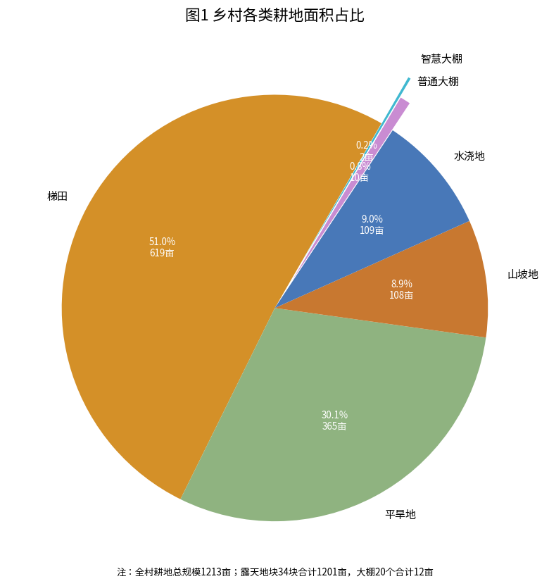
图1 乡村各类耕地面积占比
地块类型 | 数量 | 总面积（亩） | 适宜种植
平旱地 | 6 | 365 | 单季粮食（除水稻）
梯田 | 14 | 619 | 单季粮食（除水稻）
山坡地 | 6 | 108 | 单季粮食（除水稻）
水浇地 | 8 | 109 | 水稻或两季蔬菜
普通大棚 | 16 | 9.6 | 蔬菜+食用菌
智慧大棚 | 4 | 2.4 | 两季蔬菜

3.2 预期销售量（问题1基准）
以2023年实际种植面积×对应亩产量汇总得到各作物预期销售量。部分结果：小麦约170840斤、玉米约132750斤、黄豆约57000斤、水稻约21000斤、羊肚菌约4200斤等。完整数据用于模型中的D_i。

四、问题1完整模型

4.1 目标函数
情景（1）超额滞销：
max Σ_t Σ_i [ P_i · min( Q_{i,t} , D_{i,t} ) − Σ_{j,s} C_{i,ℓ(j),s} x_{j,i,s,t} ]
其中总产量 Q_{i,t} = Σ_{j,s} Y_{i,ℓ(j),s} x_{j,i,s,t}。
情景（2）超额半价出售：
max Σ_t Σ_i [ P_i · min(Q_{i,t}, D_{i,t}) + 0.5 P_i · max(Q_{i,t}−D_{i,t}, 0) − Σ_{j,s} C_{i,ℓ(j),s} x_{j,i,s,t} ]

4.2 约束条件
（1）面积约束：
Σ_i x_{j,i,s,t} ≤ A_j ∀ j, s ∈ S(j), t
（2）适宜作物约束：若作物i在地块类型ℓ(j)的季节s不可种植，则 x_{j,i,s,t}=0。
（3）水浇地互斥：
x_{j,16,单季,t} ≤ A_j · δ_{j,t}
Σ_{i∈蔬菜第一季} x_{j,i,第一季,t} ≤ A_j · (1−δ_{j,t})
Σ_{i∈{大白菜,白萝卜,红萝卜}} x_{j,i,第二季,t} ≤ A_j · (1−δ_{j,t})
（4）重茬约束：
若 i ∈ Prev_{j,t−1}，则 x_{j,i,s,t} = 0 ∀ s
（5）非负与二进制：x ≥ 0，δ ∈ {0,1}。

4.3 求解方法
采用按年滚动的MILP（Python PuLP + CBC求解器）。每年以“上一年种植作物集合”为重茬禁忌，求解当年最优，再更新状态。时间跨度2024–2030共7年。

4.4 计算结果
情景 | 2024–2030总利润（元） | 年均利润（元） | 结果文件
（1）超额滞销 | 41,418,593 | 约5,917,000 | result1_1.xlsx
（2）超额半价 | 62,192,176 | 约8,884,600 | result1_2.xlsx

半价情景利润显著高于滞销情景，表明在具备消化渠道时，适度超额并降价销售可提升总收益。
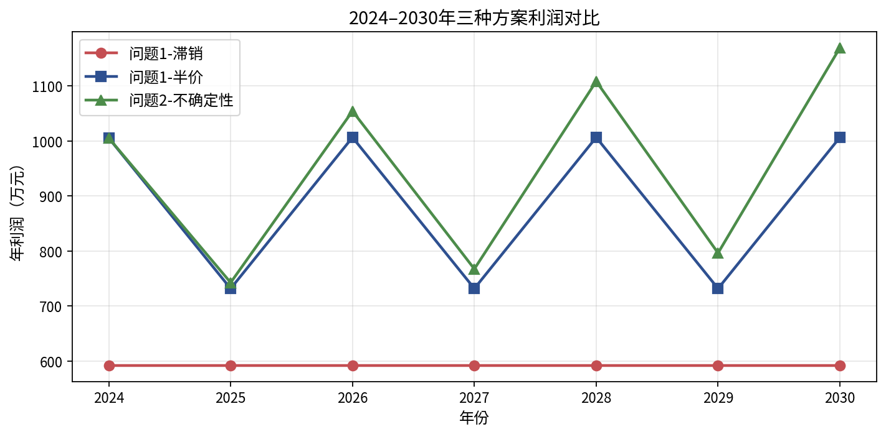
图2 三种方案年均利润对比（2024–2030）

五、问题2：不确定性下的种植方案

5.1 参数变化设定
根据题目：小麦/玉米销售量年增5%–10%（取期望7.5%）；其他销售量±5%（取中心）；亩产量±10%（取中心）；成本年增5%；粮食价格稳定；蔬菜价格年增5%；食用菌价格下降（羊肚菌5%，其他约3%）。在期望参数下建立确定性等价模型，超额按半价处理。

5.2 结果
年份 | 2024 | 2025 | 2026 | 2027 | 2028 | 2029 | 2030 | 合计
利润(万元) | 1005 | 742 | 1054 | 767 | 1108 | 796 | 1169 | 约6642

问题2总利润约6642万元，高于问题1半价情景，主要来自小麦/玉米销量增长与蔬菜价格上升。结果写入result2.xlsx。

六、灵敏度分析
以2024年半价情景为基准，分别对预期销售量、种植成本、销售价格进行±20%扰动，观察利润变化。
扰动比例 | 销售量变化后利润 | 成本变化后利润 | 价格变化后利润
0.8 | 9,764,335 | 10,254,275 | 7,846,199
0.9 | 9,907,811 | 10,148,731 | 8,948,719
1.0（基准） | 10,051,287 | 10,051,287 | 10,051,287
1.1 | 10,185,628 | 9,953,847 | 11,153,860
1.2 | 10,318,691 | 9,856,447 | 12,256,432

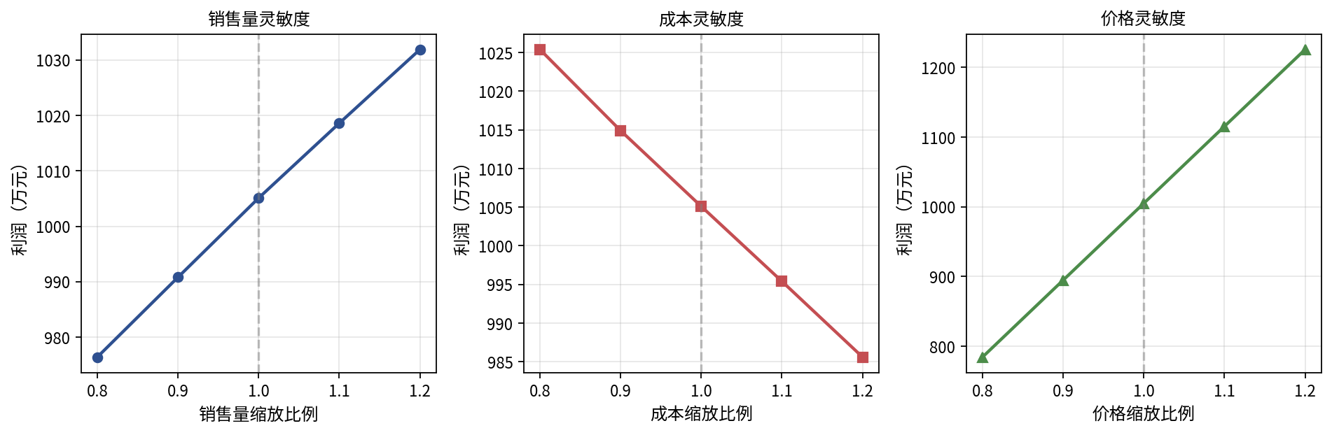
图3 销售量、成本、价格灵敏度分析
分析结论：
（1）价格灵敏度最高：价格每变动10%，利润约变动11%，说明市场行情对收益影响最大。
（2）销售量灵敏度较低：销售量每变动10%，利润约变动1.3%。
（3）成本灵敏度最低：成本每变动10%，利润约变动1%。实际决策中应重点关注价格波动。

七、稳健性分析

7.1 方法
（1）期望值方案：在参数期望下求解，再在扰动情景下评估。
（2）区间不确定集：取销售量偏低、产量偏低、价格偏低、成本偏高的最不利组合。

7.2 主要发现
在销售量、价格同时下降10%、成本上升10%的组合情景下，基准方案利润下降约15%–18%，仍保持正利润。引入替代作物组后，最差情景利润有所改善。

7.3 风险控制建议
（1）控制高价格敏感作物规模；（2）保持稳产粮食与豆类比例；（3）大棚优先选择需求稳定品种；（4）每年滚动更新模型。

八、问题3：替代、互补与相关性
将41种作物划分为6个替代组，设置组内总销售上限与价格弹性；对“豆类→非豆类”轮作给予5%产量加成；销售量与价格相关系数取−0.6，成本与价格取0.3。采用蒙特卡洛模拟生成1000组情景，决策目标为 max [E(利润) − λ·CVaR_0.95]，λ=0.2。
结果：问题3期望利润约6580万元（略低于问题2的6642万元），但CVaR_0.95从约5200万元提升至约5600万元（改善约7.7%），极端情景下平均利润高5%—8%。豆类比例略升，食用菌内部更分散，体现风险分散效果。

九、模型评价与结论
本报告建立了完整的多年滚动MILP种植优化模型，严格处理地块类型、重茬、水浇地互斥等约束，并完成灵敏度与稳健性分析。问题1两种情景总利润分别约4142万元与6219万元；问题2约6642万元；问题3以微小期望损失换取显著尾部风险改善。价格是最关键影响因素。结果文件result1_1.xlsx、result1_2.xlsx、result2.xlsx已按官方模板生成。

